- Conjuguez le verbe (to visit) à la 3° pers. du singulier au… (9 pts)
Temps | Présent Simple | Présent Progressif
Forme affirmative | He visits | He is visiting
Forme interrogative | Does he visit ? | Is he visiting?
Forme négative | He doesn’t visit | He isn’t visiting
 | Futur Simple
Forme affirmative | He will visit
Forme interrogative | Will he visit ?
Forme négative | He won’t visit
 | Prétérit Simple | Prétérit progressif
Forme affirmative | He visited | He was visiting
Forme interrogative | Did he visit ? | Was he visiting?
Forme négative | He didn’t visit | He wasn’t visiting

2. Racontez l’histoire de Carol. (uniquement ce qui concerne les images proposées)
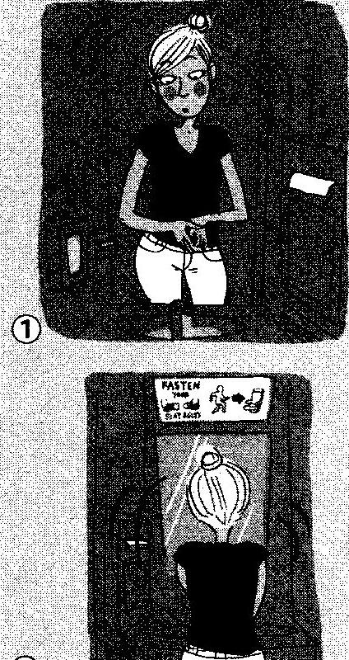 | 3 pts  ……………………………………………………………………………  Caroll was on a plane and she was washing her hands in the loo  ……………………………………………………………………………  when sudddenly the stewart asked all the passengers to go back to their seats.  ……………………………………………………………………………
3. Trouvez les questions correspondantes : 2 pts
Wht did the plane do ? ? The plane dipped down. Verbe au prétérit simple donc le verbe de la question doit être au prétérit simple aussi.
What was she doing when the plane dipped down ? She was walking down the aisle when the plane dipped down.
Verbe au prétérit progressif donc le verbe de la question doit être au prétérit progressif aussi.

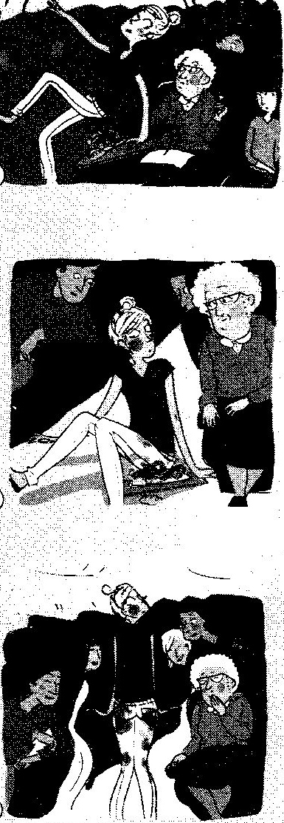 | 6 pts  She was going down the aisle when the plane dipped down and she completely lost her balance.  She fell back and landed on an old lady’s tray! When she realized she was sitting on her pasta bolognese she turned bright red.  She was a right mess and … everybody was laughing around her, even the old lady!

Traduire: 5 pts

Un jour j’étais avec mon père et nous nous promenions sur la plage quand soudain un requin apparut.
One day I was with my father and we were walking on the beach when suddenly a shark appeared.

Quand tu viendras à Paris nous visiterons le Louvre.
When you come to Paris we will visit « Le Louvre ».
Règle que vous avez oublié (26/28!) quand la principale est au futur le verbe de la subordonnée est au présent !
Si tu vas à New York il faut que tu visites le Metropolitan Museum ; c’est le musée le plus intéressant de la ville.

If you go to New York you must visit « the Metropolitan Museum”; it is the most impressive (interesting) museum in the city.
La leçon précédente nous avons étudié le superlatif !! Vous avez vite tourné la page et oublié !
Conclusion : Vous devez revoir le superlatif, le futur avec when, le prétérit simple et progressif !

Bonnes vacances

